轴瓦维修工艺和技术标准

1. 熔化去除旧轴瓦内孔合金。
2. 研磨中分面，用模具整形修正瓦体变形。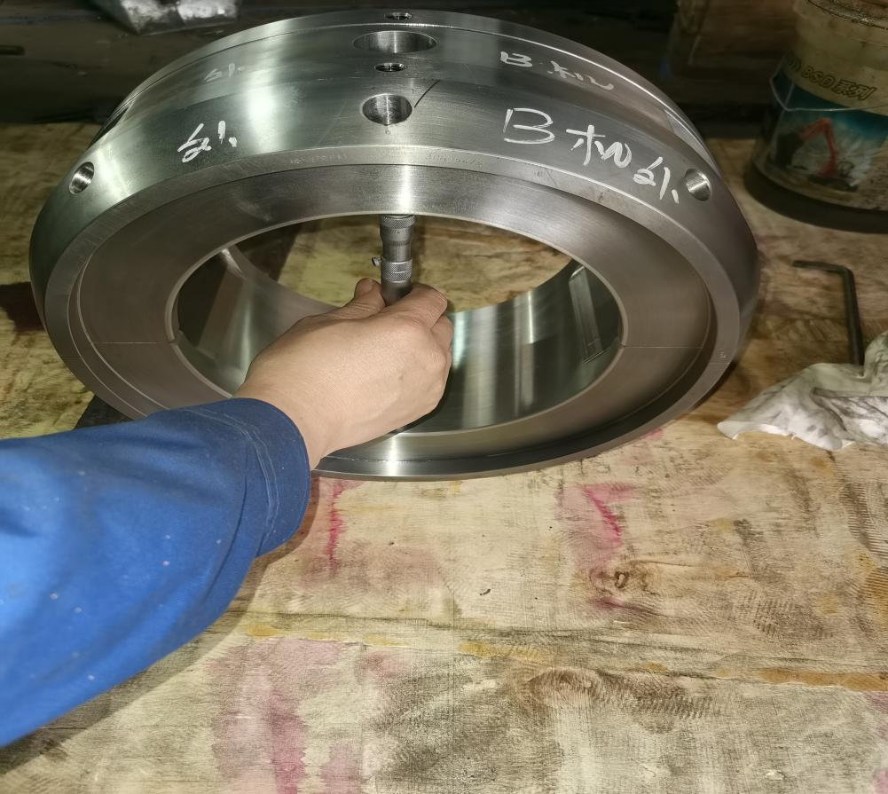
3. 上下两半轴瓦组合，夹外圆校正外圆、端面，车床加工浇铸底孔，打配对标号。
4. 按轴承合金浇铸工艺内孔表面先挂纯锡，再在离心机上浇铸轴承合金。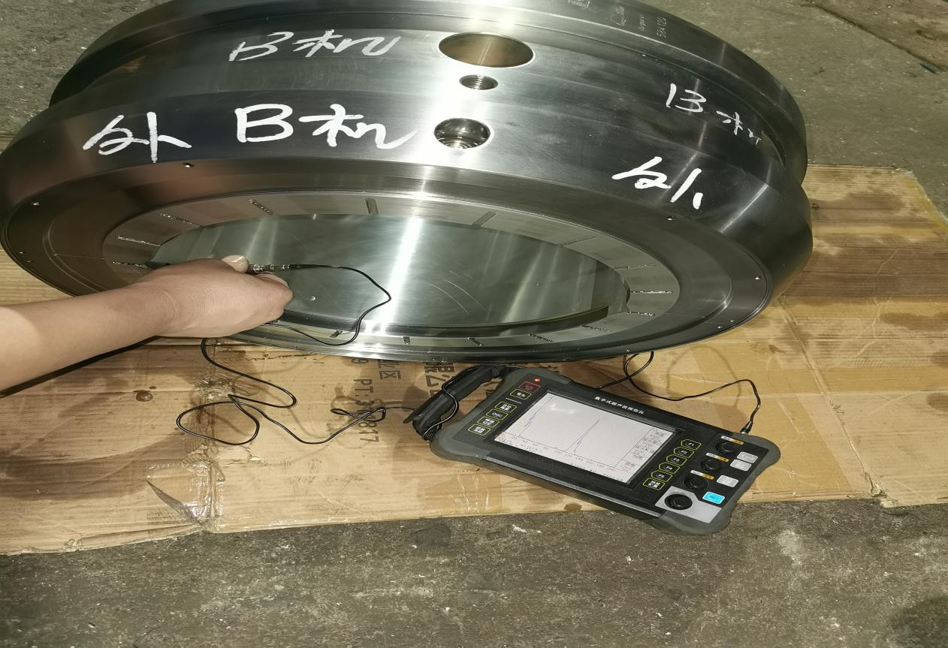
5. 校正原端面及外圆，按图纸要求粗车内孔合金。
6. 超声波检查合金浇铸质量，质量技术标准GB/T1174-2000。
7. 校正，精镗中分面。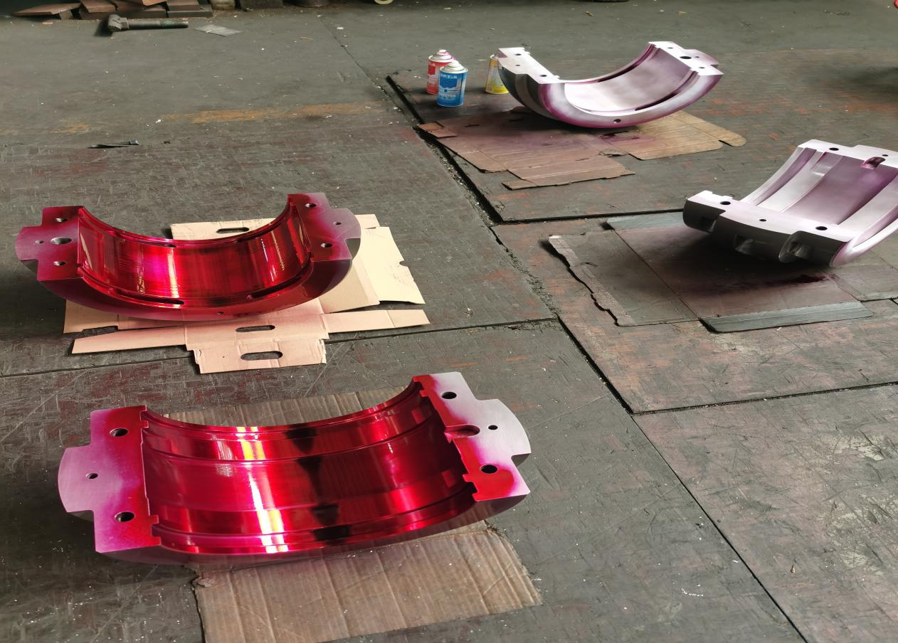
8. 上下瓦对磨，人工铲刮中分面。两半须密合，0.03mm的塞尺不准插入。
9. 上下两半轴瓦组合，按图精车内孔尺寸。
10. 铣床、钻床进行精加工。检查清除各孔，油槽杂质，修平毛刺。
11. 检验机加工尺寸，着色检查轴承合金周边质量。质量技术标准GB/T1174-2000。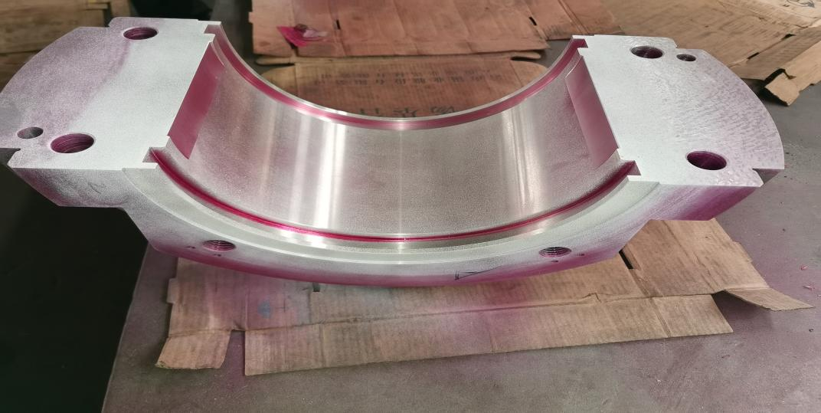
12. 清洗、涂防锈油，装箱打包。